VS KATSDORF
JONGLIER - STATIONSBETRIEB
Tag der Bewegung und des sports / 9. April 2008
Beteiligte Lehrer/innen | ALLE KLASSENLEHRERINNEN
Projektkoordination | VOL PAULINE PLOTZ |  |  | VS KATSDORF
anzahl der schüler/innen | 145 | Klasse/n | 8 Klassen | SCHULWEG !  4223 KATSDORF  07235/88018

JONGLIER - STATIONSBETRIEB  Ende Februar, Anfang März nahmen alle Kinder und die LehrerInnen an einem Jonglierworkshop , der im Rahmen des Unterrichts in der Schule stattfand, teil. Dabei lernten alle die wichtigsten Grundbegriffe für das Jonglieren.  Am Aktionstag wurde dann an 7 Stationen fleißig weitergeübt.  Die Stationen waren:  - Jonglieren mit den Tüchern  - Jonglieren mit den Sandsäckchen  - Jonglieren mit den Tellern  - Jonglieren mit den Diabolos  - Jonglieren mit den Bällen  - Pedalo fahren  - Balancieren auf der Rolle  Einfach ist das Jonglieren nicht, aber wer oft übt wird es lernen, denn  „Jonglieren lernt man nur durch ständiges Probieren.“  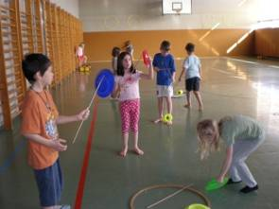  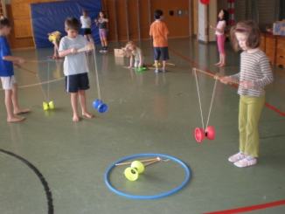  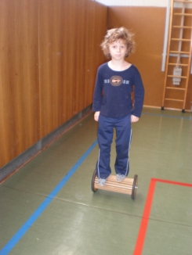 | 